Игра – это интересно!

- Перед ребенком выкладывается несколько фигур, которые нужно запомнить, а потом одна из фигур исчезает или заменяется на новую, или две фигуры меняются местами. Ребенок должен заметить изменения.
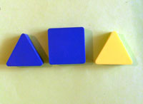
- Все фигурки складываются в мешок. Попросите ребенка на ощупь достать все круглые блоки (все большие или все толстые).
- Все фигурки опять же складываются в мешок. Ребенок достает фигурку из мешка и характеризует ее по одному или нескольким признакам. Либо называет форму, размер или толщину, не вынимая из мешка.
- Выложите три фигуры. Ребенку нужно догадаться, какая из них лишняя и по какому принципу (по цвету, форме, размеру или толщине).
- Положите перед ребенком любую фигуру и попросите его найти все фигуры, которые не такие, как эта, по цвету (размеру, форме, толщине).
- Положите перед ребенком любую фигуру и предложите ему найти такие же фигурки по цвету, но не такие по форме или такие же по форме, но не такие по цвету.
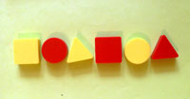
- Выложите перед малышом ряд фигур, чередуя их по цвету: красный, желтый, красный... (можно чередовать по форме, размеру и толщине). Предложите ему продолжить ряд.
- Выкладываем фигуры друг за другом так, чтобы каждая последующая отличалась от предыдущей всего одним признаком: цветом, формой, размером, толщиной.
- Выкладываем цепочку из блоков Дьенеша, чтобы рядом не было фигур одинаковых по форме и цвету (по цвету и размеру; по размеру и форме, по толщине и цвету и т.д..).
- Выкладываем цепочку, чтобы рядом были фигуры одинаковые по размеру, но разные по форме и т.д.
- Выкладываем цепочку, чтобы рядом были фигуры одинакового цвета и размера, но разной формы (одинакового размера, но разного цвета).
- Каждой фигуре нужно найти пару, например, по размеру: большой желтый круг встает в пару с маленьким желтым кругом и т.д.
- Выкладываем перед ребенком 8 логические блоков Дьенеша, и пока он не видит, под одним из них прячем «клад» (монетку, камешек, вырезанную картинку и т.п.). Ребенок должен задавать вам наводящие вопросы, а вы можете отвечать только "да" или "нет": «Клад под синим блоком?» - «Нет», «Под красным?» - «Нет». Ребенок делает вывод, что клад под желтым блоком, и расспрашивает дальше про размер, форму и толщину. Затем "клад" прячет ребенок, а взрослый задает наводящие вопросы.
- По аналогии с предыдущей игрой можно спрятать в коробочку одну из фигур, а ребенок будет задавать наводящие вопросы, чтобы узнать, что за блок лежит в коробочке.
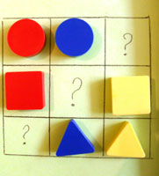
- В один ряд выкладывается 3 блока Дьенеша, а в другой - 4. Спросите ребенка, где блоков больше и как их уравнять.
- Выкладываем в ряд 5-6 любых фигур. Нужно построить нижний ряд фигур так, чтобы под каждой фигурой верхнего ряда оказалась фигура другой формы (цвета, размера).
- Предлагаем таблицу из девяти клеток с выставленными в ней фигурами. Ребенку нужно подобрать недостающие блоки.
- В игре в домино фигуры делятся между участниками поровну. Каждый игрок поочередно делает свой ход. При отсутствии фигуры ход пропускается. Выигрывает тот, кто первым выложит все фигуры. Ходить можно по-разному: фигурами другого цвета (формы, размера).
- Ребенку предлагается выложить блоки Дьенеша по начерченной схеме-картинке, например, нарисован красный большой круг, за ним синий маленький треугольник и т.д.
- Из логических блоков Дьенеша можно составлять плоскостные изображения предметов: машинка, паровоз, дом, башня.
- Мама убирает в коробку только прямоугольные блоки, а ребенок все красные, затем мама убирает только тонкие фигуры, а ребенок – большие и т.д.
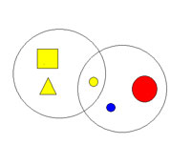
- Нужно распределить фигуры между мамой и ребенком таким образом, чтобы маме достались все круглые, а малышу все желтые блоки. Блоки складываются в два обруча или отмеченные веревкой круги. Но как поделить круг желтого цвета? Он должен находиться на пересечении двух кругов.

